**首页**

基础功能：

1. 左侧本周强推和包月强推的切换
2. 鼠标进入文字栏区域显示对应的图文介绍
3. 中间的轮播图

**未登录状态**

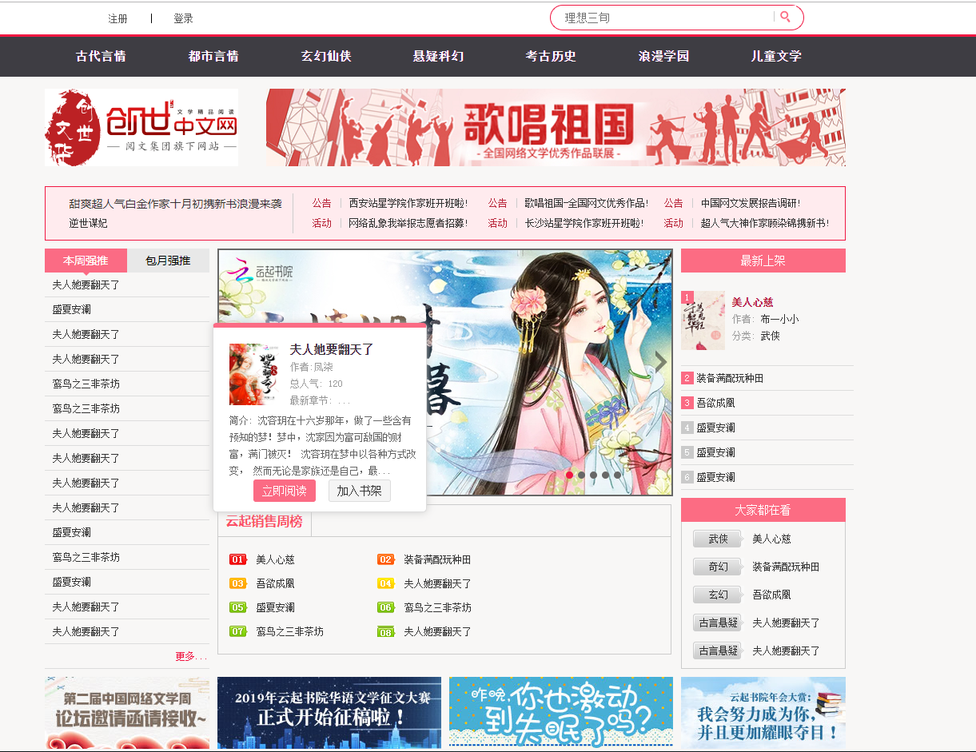

**登录状态:未上传头像(顶部区域显示昵称/头像/我的书架)**

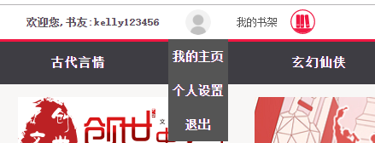

**上传了头像后的状态**



**详情页**

基础功能：

1. 加入书架
2. 查看目录
3. 同类推荐
4. 书籍评论
5. 面包屑导航

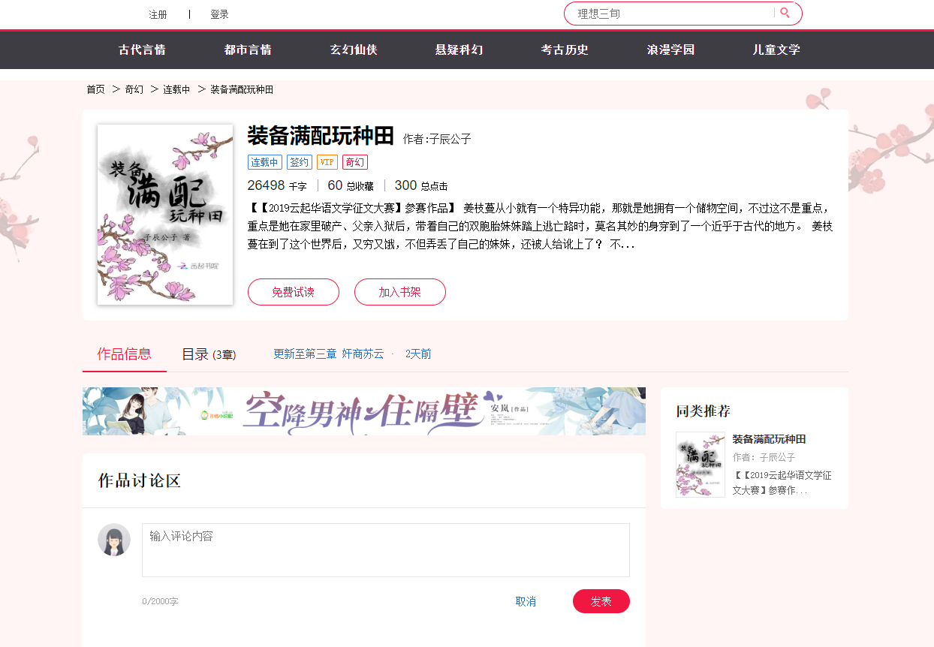

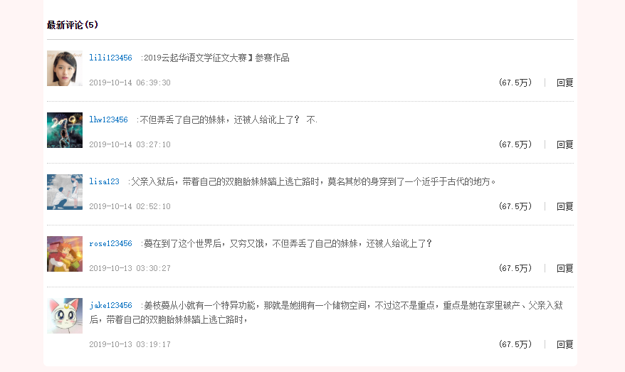

**注册与登录的页面**

基础功能

1. 用户名和密码输入框，获取焦点和失去焦点时，有验证的提示
2. 用户名输入框失去焦点时，及时提示用户名是否重复
3. 当用户名和密码验证不通过，不会发送ajax请求

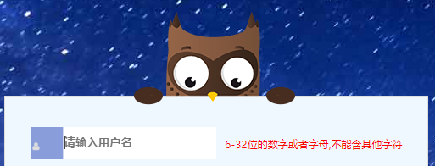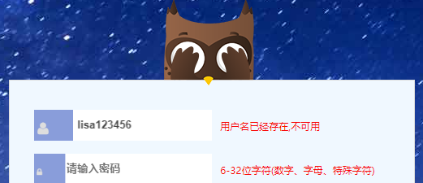

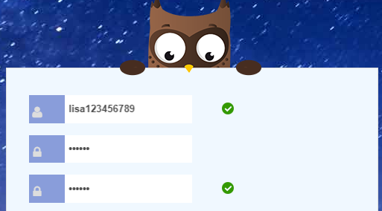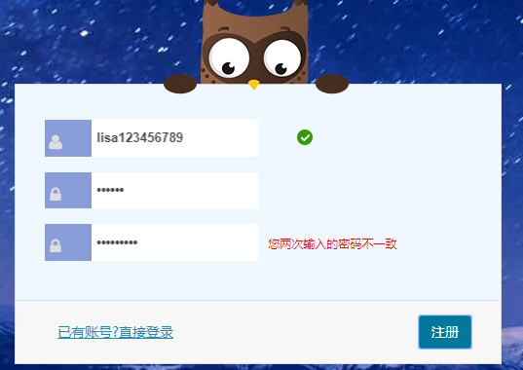

**个人信息设置页面**

基础功能:修改昵称、个性签名、性别、邮箱和头像

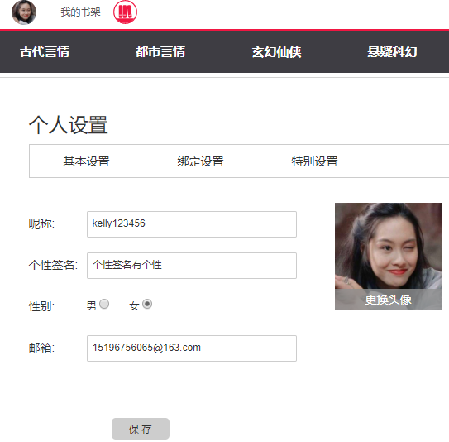

**我的书架页面**

基础功能:

1.鼠标滑过显示删除

2.实现单独删除和批量删除

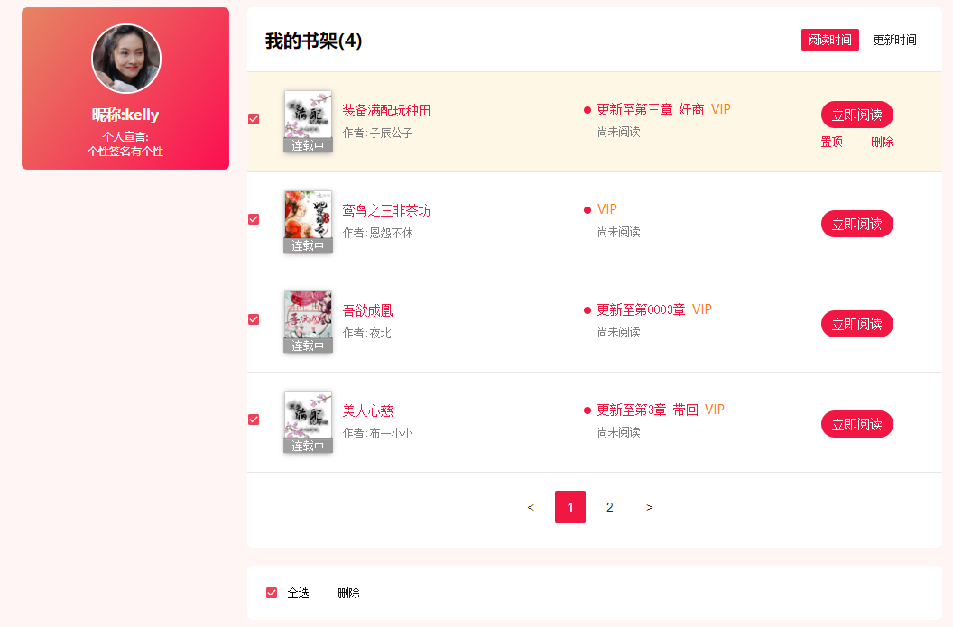

**书页**

基础功能:

1. 面包屑导航
2. 上下章切换

